**Kochani każdy z nas ma swoją ulubioną zabawkę, do której jest przywiązany. Takich zabawek jest w naszym domu bardzo dużo.   
A więc zaczynajmy dzisiejsze zajęcia wraz z naszymi ulubionymi zabawkami. Utrwalimy sobie poznaną literkę Z, pośpiewamy   
i poruszamy się troszeczkę. Zapraszamy!!!!**

1. **Piosenka pt. „Zabawki mają dusze” – link do piosenki i tekst znajdują się poniżej. Prosimy o włączenie dzieciom piosenki i kilkukrotne jej powtórzenie.**

**La, la, la, la, la, la, la, la, la, la, la**

**La, la, la, la, la, la, la, la, la, la, la**

1. **Jest kraina z zabawkami co prawdziwe serca mają**

**W dzień czy w nocy są tu z nami**

**Wszystkich nas rozweselają**

**Przyjaciółmi są wiernymi**

**Czują smutki i radości**

**Serduszkami malutkimi**

**Wiele dają nam miłości**

**Dziesięć, dziewięć, osiem, siedem**

**Odliczajmy razem**

**Blisko blisko coraz bliżej**

**Do wspólnej zabawy x2**

**Ref. Baw się z nami na całego**

**Śmiej się, zartuj, śpiewaj**

**Bo z takimi zabawkami**

**Tutaj nikt nie będzie ziewał**

**Ręce w góre, hop do przodu**

**I już wszyscy wkoło**

**Bo z takimi zabawkami**

**Zawsze dobrze i wesoło x2**

**La, la, la, la, la, la, la, la, la, la, la**

**La, la, la, la, la, la, la, la, la, la, la x2**

1. **Misie, lalki, samochody**

**Czy zielona krokodyle**

**Wszystkie lubią smak przygody**

**Nie zostawią Ciebie w tyle**

**Więc nie czekaj ani chwili**

**Do zabawek szybko dołącz**

**Byśmy razem się bawili**

**Niech rozbrzmiewa śmiech wokoło**

**Ref. Baw się z nami na całego**

**Śmiej się, zartuj, śpiewaj**

**Bo z takimi zabawkami**

**Tutaj nikt nie będzie ziewał**

**Ręce w góre, hop do przodu**

**I już wszyscy wkoło**

**Bo z takimi zabawkami**

**Zawsze dobrze i wesoło x2**

**La, la, la, la, la, la, la, la, la, la, la**

**La, la, la, la, la, la, la, la, la, la, la x2**

[**https://www.youtube.com/watch?v=fQclaZa3FzU**](https://www.youtube.com/watch?v=fQclaZa3FzU)

**2.Zabawy ruchowe – wierszyki gimnastyczne. Prosimy razem   
o przedstawienie ruchowo wierszyków razem z dziećmi.**

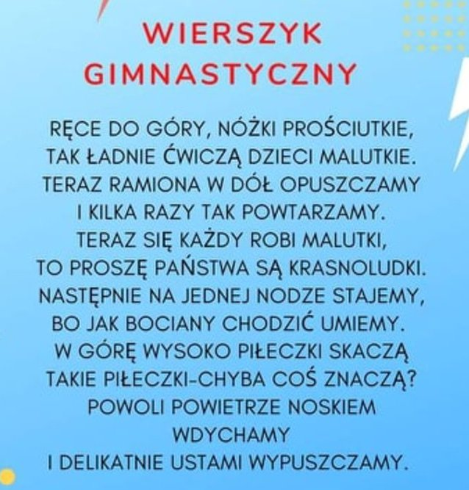 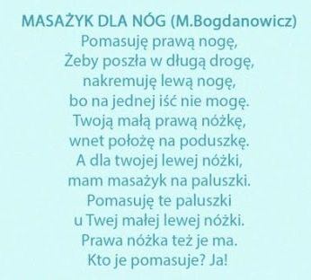

1. **Dokończ samodzielnie zdania. Prosimy przeczytać dzieciom początek zdania, zadaniem dzieci będzie dokończenie tego zdania.**

**Moja ulubiona zabawka to……..**

**Jest koloru……..**

**Lubię się najbardziej bawić z……..**

1. **Narysuj w ramce swoją ulubioną zabawkę. Nazwijcie tą zabawkę, podzielcie na sylaby i w ramce na dole narysujcie tyle kreseczek ile sylab.**

**Karty pracy dla starszych dzieci.   
Spróbujcie samodzielnie napisać literkę Z i następnie pokoloruj.**

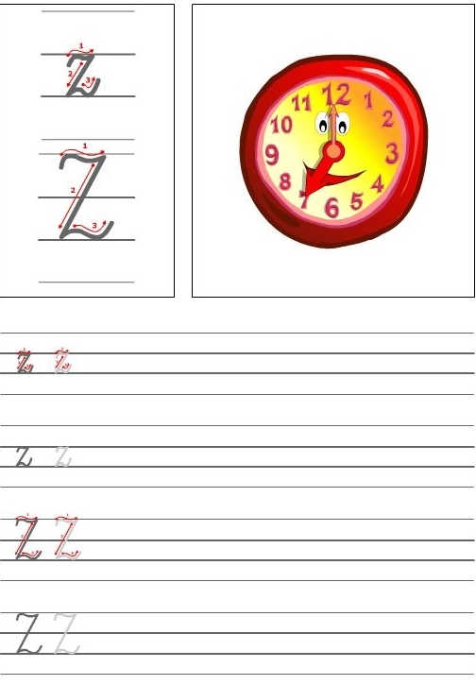

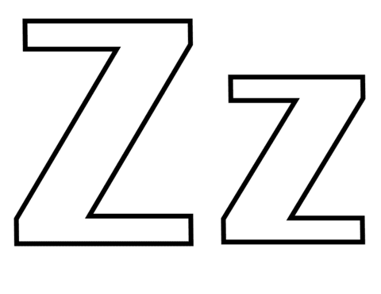

**Pokoloruj literka Z i popraw po śladzie.**



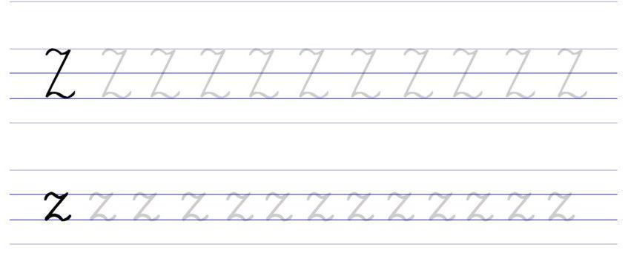

**Karta pracy dla wszystkich dzieci. Połącz ze sobą zabawki, które są w takim samym położeniu względem siebie. Pokoloruj obrazki.**

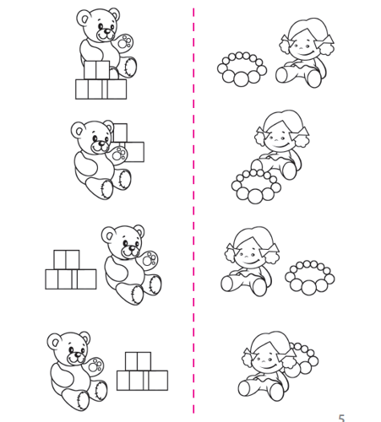

**Karta pracy dla wszystkich dzieci. Narysuj łącząc kropki po prawej stronie kartki takie same figury. Pokoloruj figury po jednej i po drugiej stronie na takie same kolory.**

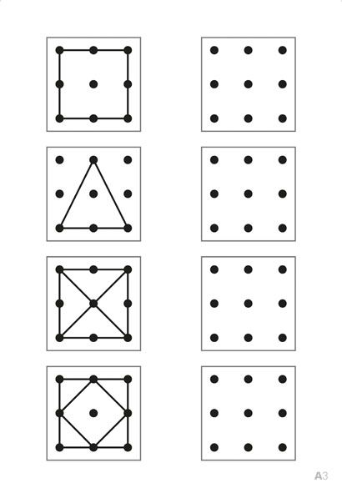

**Pokoloruj obrazek zgodnie z kodem**

